समाचार
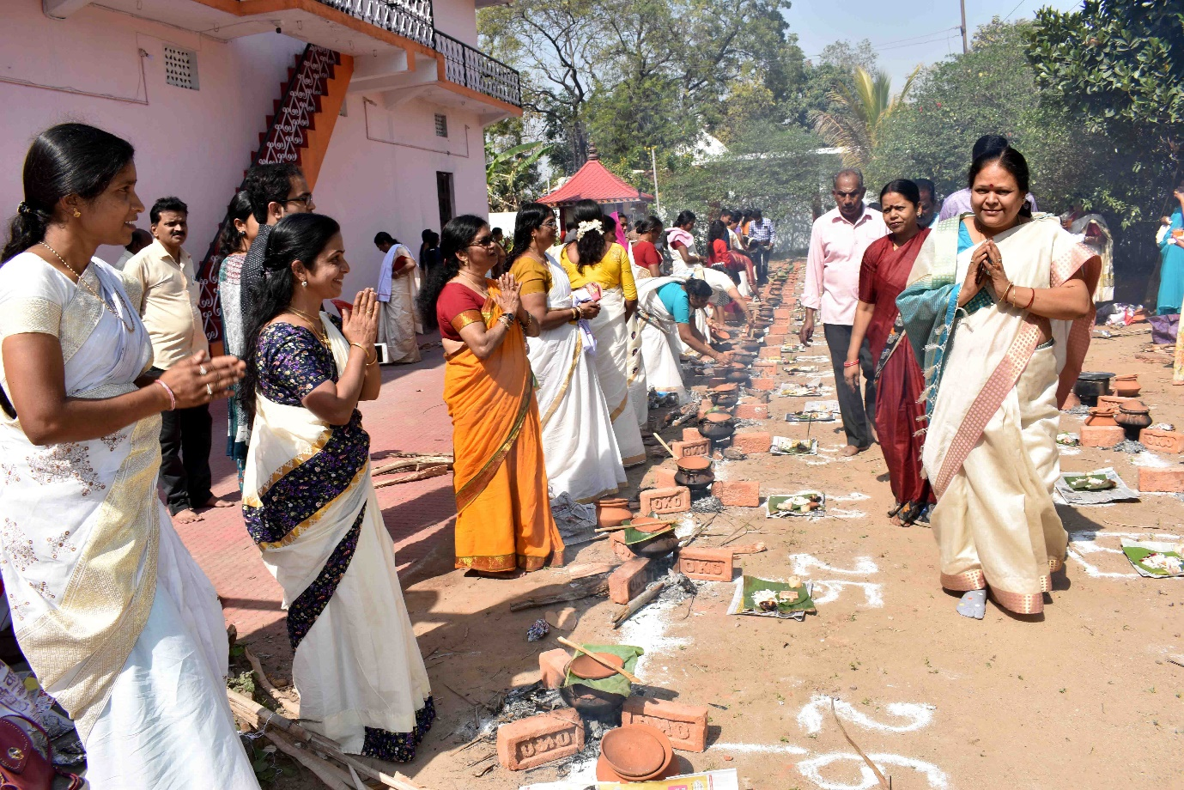
अय्प्पा मंदिर के पोंकाला उत्सव में शामिल हुई महापौर
कोरबा 20 फरवरी 2019 -महापौर श्रीमती रेण्ुा अग्रवाल ने अय्प्पा मंदिर में आयोजित पोंकाला उत्सव में अपनी उपस्थिति प्रदान करते हुए उत्सव में शामिल हुई, प्रसाद बनाने हेतु अग्नि का प्रज्वलन किया, मंदिर में भगवान अय्प्पा व देवी मांॅ की दर्शन किए तथा पोंकाला उत्सव की अपनी हार्दिक शुभकामनाएं श्रद्धालुओं को दी।
एस.ई.सी.एल.कोरबा स्थित भगवान अय्प्पा मंदिर में प्रतिवर्ष की भांति इस वर्ष भी पोंकाला उत्सव का भव्य आयोजन किया गया, पांेकाला उत्सव केरल में नई फसल कटने के साथ देवी मांॅ को भोग लगाने का उत्सव है, यह उत्सव बड़ी धूमधाम से प्रतिवर्ष मनाया जाता है, कोरबा में भी केरला समाज के नागरिकबंधुओं द्वारा अय्प्पा मंदिर प्रांगण में यह उत्सव आयोजित किया जाता है। पांेकाला उत्सव में समाज की महिलाएं मिट्टी के पात्र में पृथक-पृथक रूप से खीर का प्रसाद बनाती है तथा इस प्रसाद का भोग देवी माॅं को लगाया जाता है। महापौर श्रीमती रेणु अग्रवाल ने आज बुधवार को पोंकाला उत्सव में अपनी उपस्थिति प्रदान की, उन्होने प्रसाद बनाने हेतु अग्नि का प्रज्वलन किया, महिलाओं से भेंट की तथा प्रांगण में स्थित भगवान अय्प्पा एवं देवी माॅं के मंदिर मंे माथा टेक कर दर्शन लाभ प्राप्त किया एवं नगर के अमनचैन व आमनागरिकों की सुख समृद्धि की कामना की। इस मौके पर उन्होने प्रसाद भी ग्रहण किया तथा पांेकाला उत्सव की अपनी हार्दिक बधाई व शुभकामनाएं समाज के लोगों को दी।
इस अवसर पर महिला कांग्रेस की जिलाध्यक्ष सपना चैहान, एल.आर.सी. नायर, के.जी. नायर, जी.रोसकुमार, सी.सुरेश कुमार, के.सुब्रमणियम आदि के साथ काफी संख्या में समाज के लोग एवं अन्य नागरिकगण उपस्थित थे।

